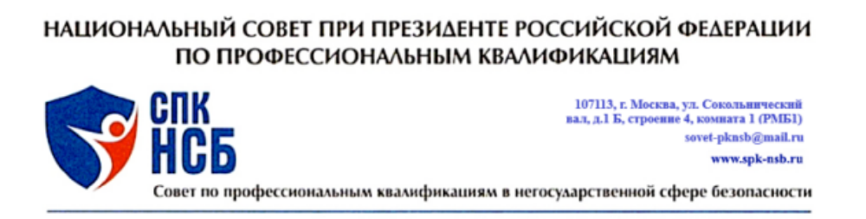
Председателю
технического комитета
по стандартизации Росстандарта РФ “Средства надежного хранения
и безопасности” (ТК 228)
О.В. Пелипасу
Уважаемый Олег Вадимович!
Совет по профессиональным квалификациям в негосударственной сфере безопасности (СПК НСБ) , в лице Председателя СПК НСБ Фонарева Дмитрия Николаевича, действующего на основании Решения заседания Национального света при Президенте Российской Федерации по профессиональным квалификациям (НСПК) от 20 июня 2023 года № 74 , в соответствии с Федеральным законом № 238 –ФЗ от «О независимой оценке квалификации» -ФЗ от 29 июня 2015г., являясь некоммерческой организацией, учрежденной на базе Союза объединений субъектов негосударственной сферы безопасности, наделенной полномочиями 18 августа 2018 года Решением НСПК, занимающаяся в сфере своей компетенции формированием профессиональных стандартов, квалификаций, оценочных средств, организацией и проведением профессиональных экзаменов в форме независимой оценки квалификаций (НОК) просит Вас включить в состав экспертного совета при ТК 228 представителя нашей организации и согласовать работу нашего представителя в составе подкомитета ПК-4 «Средства и услуги обеспечения безопасности от беспилотных аппаратов» ТК 228 с целью участия в работе по разработке нормативной технической документации СТСП.

Сведения об организации и ее полномочном представителе
в экспертном совете при ТК 228

НАИМЕНОВАНИЕ ОРГАНИЗАЦИИ - СПК НСБ
ОГРН 1187700007395
Адрес организации 107113 г.Москва, ул. Сокольнический вал, д.1Б строение 4, комната 1 (РМБ1)
Основной вид профильной деятельности (по коду ОКВЭД ред.2): 80.10, 80.10.2
Входит в состав ТК 208 «Антитеррористическая и охранная деятельность»
Роль в ТК: полномочный представитель организации члена Экспертного совета ТК.

ФИО представителя организации в ТК: Фонарев Дмитрий Николаевич
Должность представителя в организации: - Председатель СПК НСБ
Образование н/высшее: Высшая краснознаменная школа КГБ им. Дзержинского / юрист правовед
Опыт работы по направлениям деятельности 45 лет
E-mail sovet-pknsb@mail.ru
Контактный телефон 8 926 235 2508

ДОЛЖНОСТЬ ЛИЦА УПОЛНОМОЧЕННОГО ВЕСТИ ОФИЦИАЛЬНУЮ ПЕРЕПИСКУ ОТ ЛИЦА ОРГАНИЗАЦИИ : Фонарев Дмитрий Николаевич

С уважением,

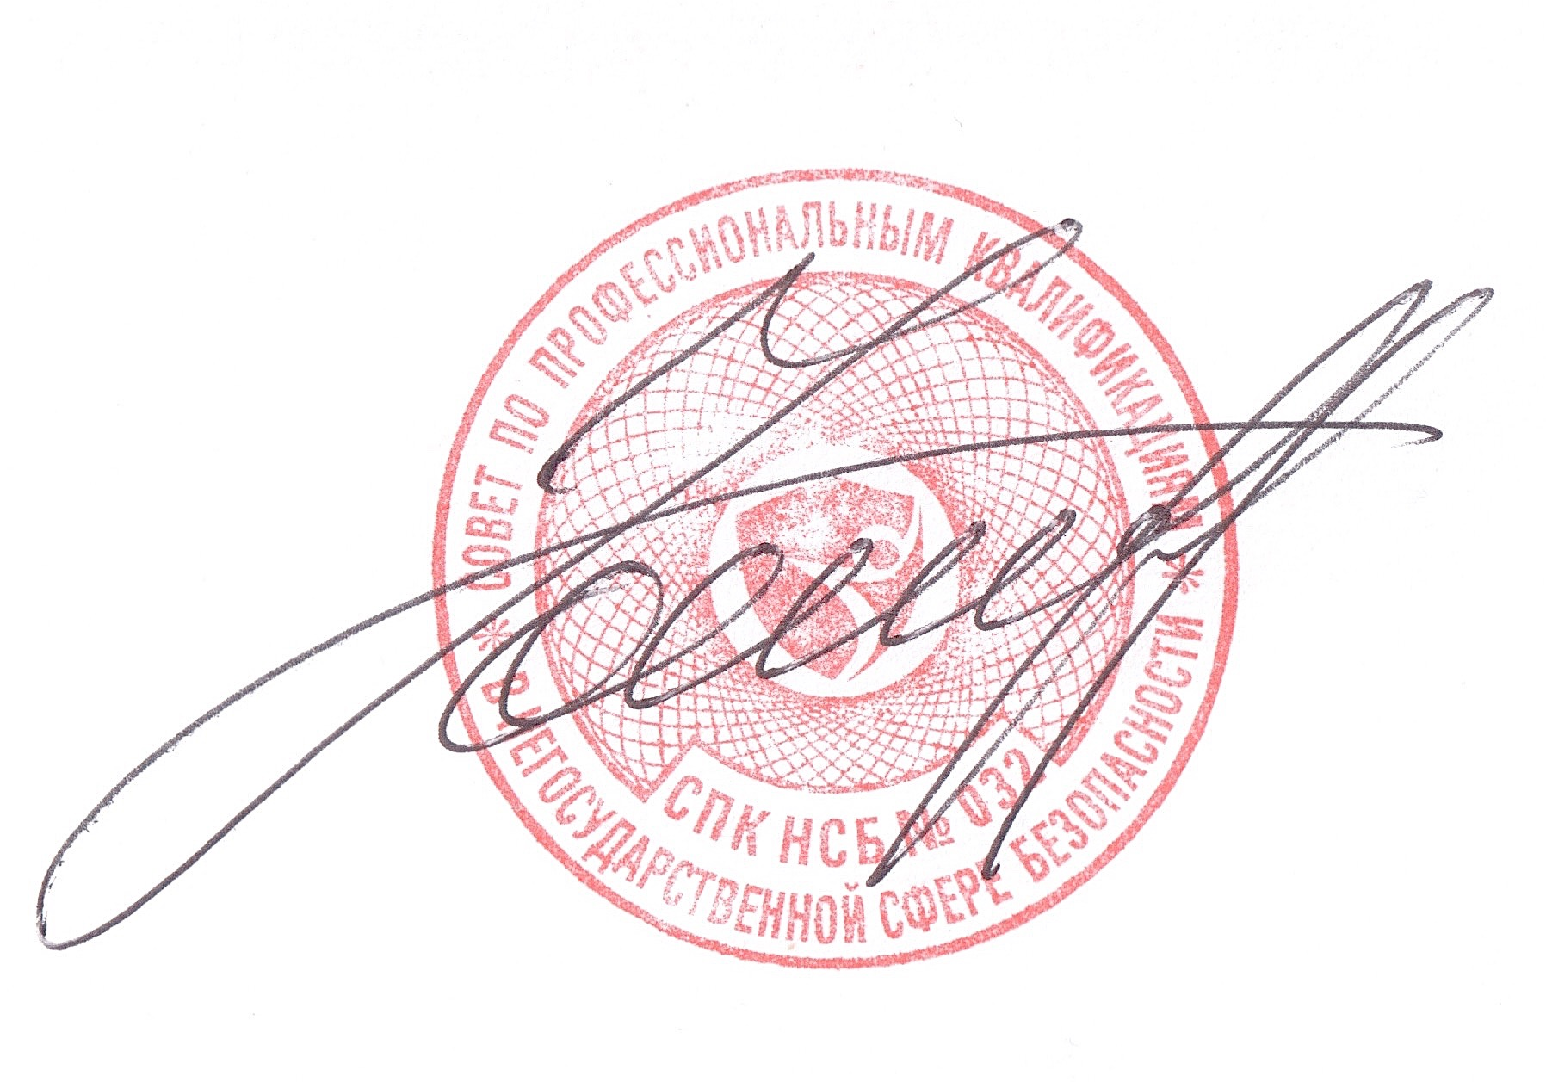

Председатель СПК НСБ Фонарев Д.Н.
18 сентября 2025 года

